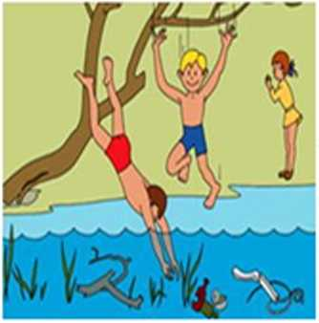
Памятка

о поведении на воде в летний период.
Таганрогский линейный отдел МВД России на транспорте напоминает, что нарушение правил поведения на воде ведет к несчастным случаям и гибели людей.
УВАЖАЕМЫЕ РОДИТЕЛИ!
Безопасность жизни детей на водоемах во многих случаях зависит ТОЛЬКО ОТ ВАС! Проведите разъяснительную беседу о правилах поведения в водоемах и о последствиях их нарушения. Этим Вы предупредите несчастные случаи с Вашими детьми на воде, от этого зависит жизнь Ваших детей сегодня и завтра.

Поэтому, купаясь и катаясь на лодках и маломерных судах, строго выполняйте правила поведения на воде:
• Купаться можно в разрешенных местах и на оборудованных пляжах.
- Для купания выбирайте песчаный берег, тихие неглубокие места с чистым дном.
Не купайтесь в запрещенных и необорудованных для купания местах (у плотин, на водосбросе, в карьерах, котлованах, бассейнах для промышленных нужд).
Категорически запрещается:
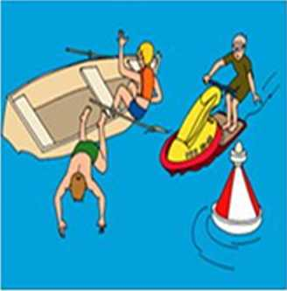
- Заплывать далеко от берега, выплывать за пределы ограждения мест купания.
- Подплывать близко к проходящим судам, катерам, весельным лодкам, гидроциклам, баржам.
- Взбираться на технические предупредительные знаки, буи, бакены и др.
- Прыгать в воду с лодок, катеров, парусников и других плавательных средств.
- Купаться у причалов, набережных, мостов и тд.
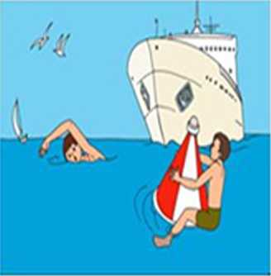
- Купаться в вечернее время после захода солнца.
- Прыгать в воду в незнакомых местах.
- Купаться у крутых, обрывистых берегов.
- Помните, что после еды разрешается купаться не раньше чем через полтора - два часа.
- Во время купания не делайте лишних движений, не держите свои мышцы в постоянном напряжении, не нарушайте ритма дыхания, не переутомляйте себя, не принимайте участия в больших заплывах без разрешения врача и необходимых тренировок.
- Попав на быстрое течение, не плывите против течения, проплывайте на груди или на боку, горизонтально на немного повышенной скорости. Остерегайтесь водоворотов, никогда не подплывайте к ним близко.
Попав в водоворот, не теряйтесь, наберите побольше воздуха в легкие, погрузитесь в воду и сделайте смелый рывок в сторону по течению.
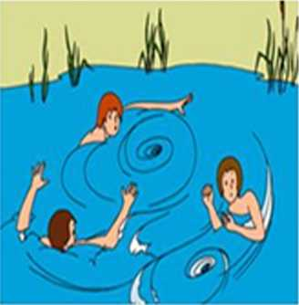
Помните, что причиной гибели пловцов часто бывает сковывающая его движения судорога. Причины этому следующие:
- Переохлаждение в воде.
- Переутомление мышц, вызванное длительной работой их без расслабления.
- Купание незакалённого в воде с низкой температурой.
- Предрасположенность пловца к судорогам.
- Во всех случаях пловцу рекомендуется переменить стиль плавания и по возможности выйти из воды.

Если тонет человек:
- Сразу громко зовите на помощь: «Человек тонет!»
- Попросите вызвать спасателей и «скорую помощь».
- Бросьте тонущему спасательный круг, длинную веревку с узлом на конце.
- Если хорошо плаваете, снимите одежду и обувь и вплавь доберитесь до тонущего. Заговорите с ним. Если услышите адекватный ответ, смело подставляйте ему плечо в качестве опоры и помогите доплыть до берега. Если же утопающий находится в панике, схватил вас и тащит за собой в воду, применяйте силу. Если освободиться от захвата вам не удается, сделайте глубокий вдох и нырните под воду, увлекая за собой спасаемого. Он обязательно отпустит вас. Если утопающий находится без сознания, можно транспортировать его до берега, держа за волосы.

Если тонешь сам:
- Не паникуйте.
- Снимите с себя лишнюю одежду, обувь, кричи, зови на помощь.
- Перевернитесь на спину, широко раскиньте руки, расслабьтесь, сделайте несколько глубоких вдохов.
- Прежде, чем пойти купаться, не забудьте взять с собой английскую булавку. Она поможет вам, если в воде начнутся судороги. Если же у вас свело ногу, а булавки при себе нет, ущипните несколько раз икроножную мышцу. Если это не помогает, крепко возьмитесь за большой палец ноги и резко выпрямите его. Плывите к берегу.

Внимание! Помните, что нарушение правил поведения на воде
ведет к несчастным случаям и гибели людей.

ОПДН Таганрогского ЛО МВД России на транспорте

